小学数学西南师大课标版一年级下册
综合与实践《有趣的数》第1课时活动设计
科目版本 | 小学数学 西南师大版 一年级下册
章 节 | 综合与实践
课 名 | 有趣的数 第1课时
学习目标 | 1．通过各种有趣的实践活动，加深对生活中数的认识，提高对100以内数的掌握水平。  2．体会所学知识与现实生活的联系，培养应用意识。  3．培养计算能力、思维能力和解决问题的能力，并发展个性。
具体环节设计
教学环节 | 内 容
1. 教师上课
1.1情景导入 | 游戏：数数接龙游戏、猜数、打电话。  介绍：生活中的百。  1．引导全班进行各种数数接龙游戏（一个一个数、五个五个数、十个十个数、二十个二十个数）  2．揭示并板书课题：今天我们要一起来研究生活中这些有趣的数。
1.2探索新知 | 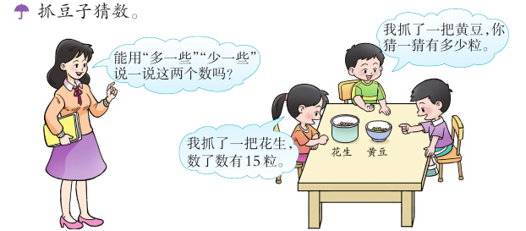抓豆子游戏，巩固学生的数感。  1．小组为单位，每人抓一把豆子和花生，猜有多少粒？集体数。  2．用“多一些”“多得多”“少一些”“少得多”比较两个数。  3．小结、评价。
1.3课堂活动 | 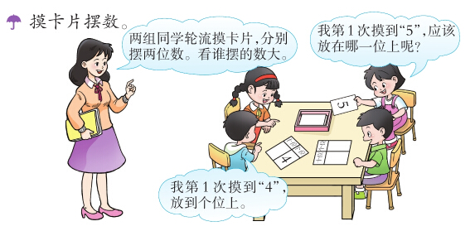  摸卡片摆数，复习数的大小。  1．小组为单位，摸卡片，摆卡片，比大小。  2．小结方法：怎样摆才能获胜。
1.4拓展练习 | 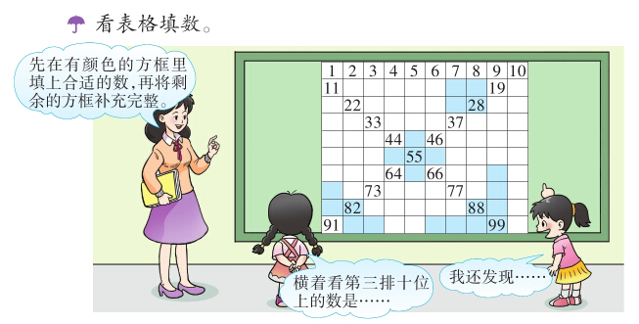  看表格填数  1．出示表格。  2．按要求填数。  3．观察表格中的规律。
1.4拓展练习 | 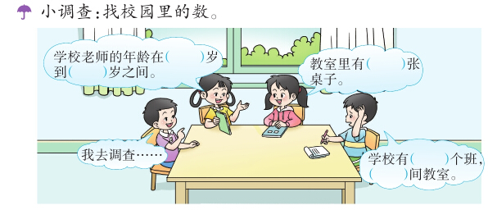  调查校园里的数  1．全班讨论校园中什么地方有数。  2．讨论调查方法。  3.回家调查家里的数和生活中的数。
2. 学生自学
2.1跟我学 | 视频部分。  义务教育教科书《数学》(西南师大版)  有趣的数  第一节  一年级下册
3．常见问题
问题：如何更好地了解100以内的数呢？
(1)弄清每个数学游戏的活动要求，再和同学一起来玩游戏，这样才能顺利地完成游戏活动。
(2)在游戏中还要养成仔细观察、认真思考的好习惯。

